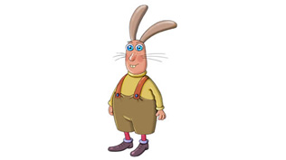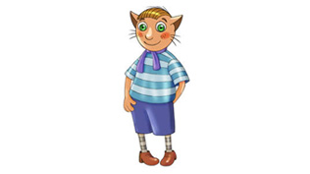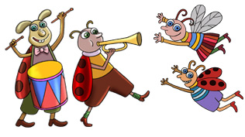

LOTTE LAULAB EESTILE!

Tule ja tähista koos meiega kahte sünnipäeva:

EESTI 100 ja LOTTE 10

**22. veebruar kell 10**

Otsi välja oma rahvarõivaid ja tule peole!